Discentes: *Josué Carlos da Silva*

**PROJETO DE BD**

*Em grupo de até* ***2 alunos****, modelar e implementar um banco de dados definido pelo grupo.*

1. VISÃO GERAL DO BANCO DE DADOS PROPOSTO:

*O BD terá a finalidade de armazenar os dados de uma loja de sapatos.*

*Para isto, será necessário manipular os dados do fornecedor, cliente, produto, estoque, funcionário e atributos gerais e específicos como nome, descrição, CPF, CNPJ, pessoa, endereço, contato e perfil..*

# ESQUEMA CONCEITUAL DO BANCO USANDO MODELO ENTIDADE RELACIONAMENTO

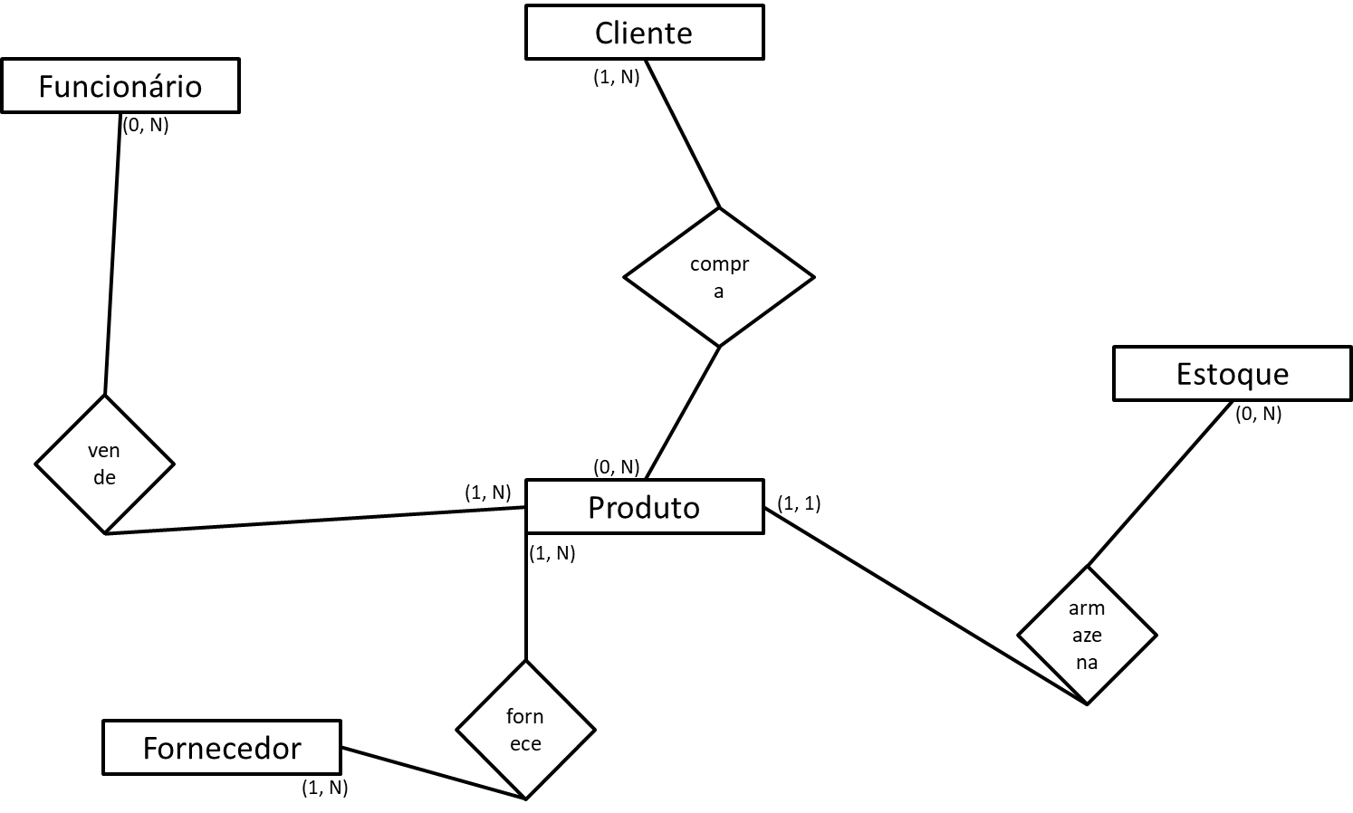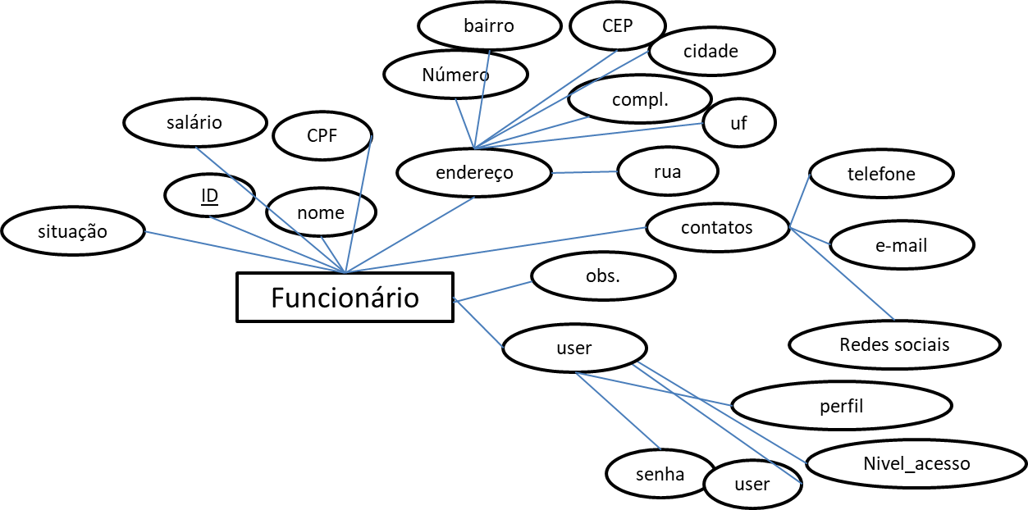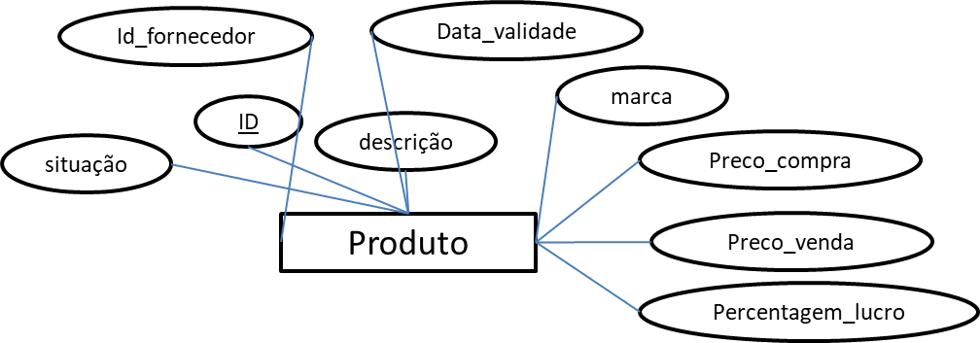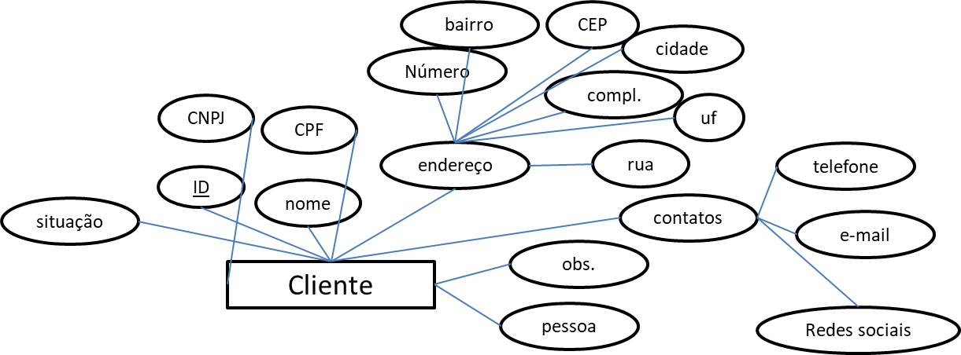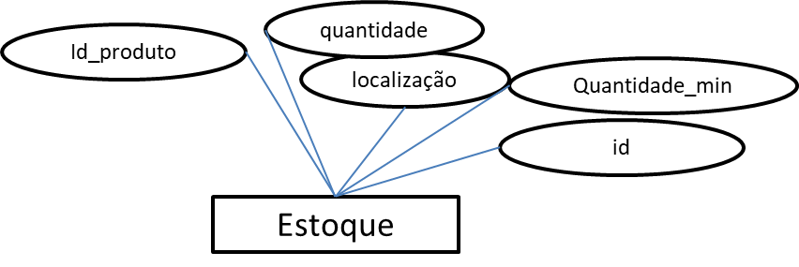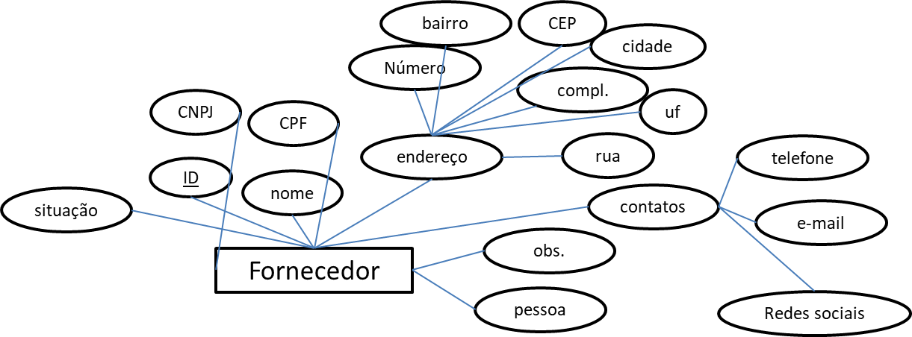

# ESQUEMA LÓGICO DO BANCO USANDO MODELO RELACIONAL

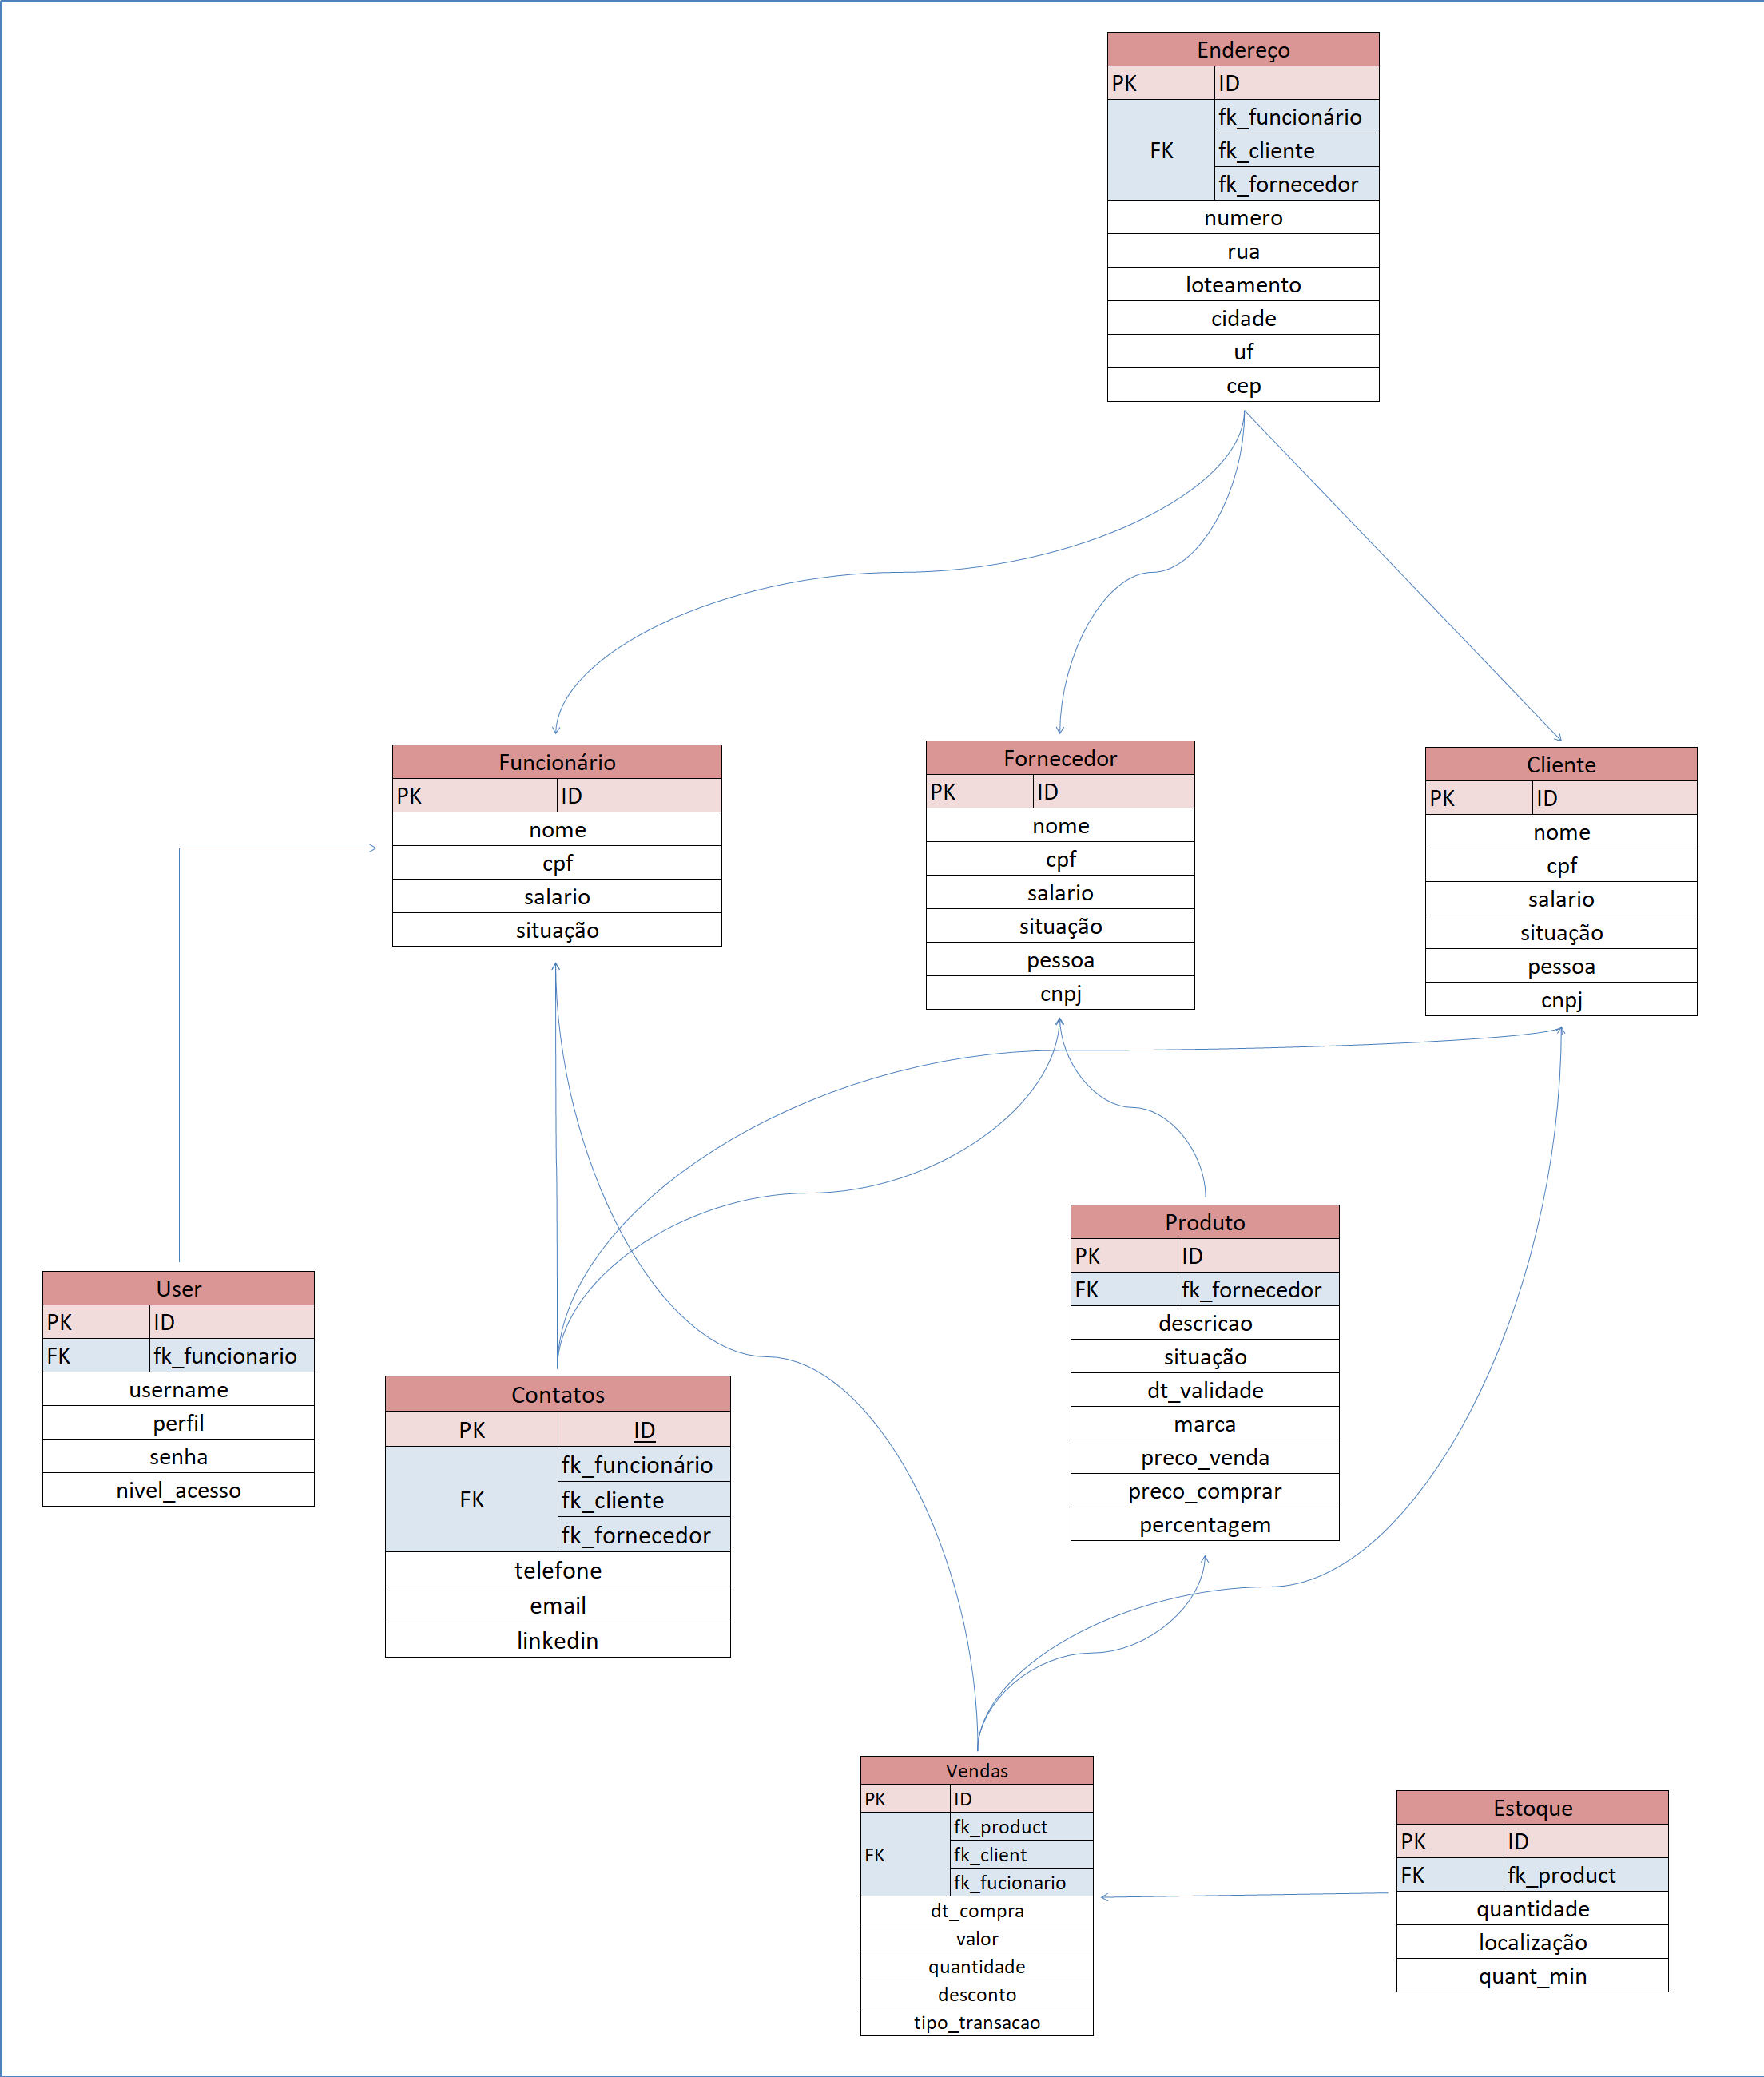

# ESQUEMA FÍSICO DO BANCO EM SQLITE

CREATE DATABASE trocaoleo;

USE trocaoleo;

CREATE TABLE employee(

id int primary key auto_increment,

nome varchar(255),

cpf text,

salario double,

situacoa boolean

);

CREATE TABLE user(

id int primary key auto_increment,

id_employee int,

username varchar(255),

perfil varchar(255),

senha varchar(255),

nivel_acesso varchar(255),

FOREIGN KEY (id_employee) REFERENCES employee (id)

);

CREATE TABLE client(

id int primary key auto_increment,

nome varchar(255),

cpf text,

situacao boolean,

pessoa varchar(255),

cnpj varchar(255)

);

CREATE TABLE supplier(

id int primary key auto_increment,

nome varchar(255),

cpf text,

situacao boolean,

pessoa varchar(255),

cnpj varchar(255)

);

CREATE TABLE contatos(

id int primary key auto_increment,

id_employee int,

id_client int,

id_supplier int,

telefone varchar(255),

email varchar(255),

linkedin varchar(255),

FOREIGN KEY (id_employee) REFERENCES employee (id),

FOREIGN KEY (id_client) REFERENCES client (id),

FOREIGN KEY (id_supplier) REFERENCES supplier (id)

);

CREATE TABLE endereco(

id int primary key auto_increment,

id_employee int,

id_client int,

id_supplier int,

rua varchar(255),

numero varchar(255),

loteamento varchar(255),

cep varchar(255),

cidade varchar(255),

uf varchar(255),

FOREIGN KEY (id_employee) REFERENCES employee (id),

FOREIGN KEY (id_client) REFERENCES client (id),

FOREIGN KEY (id_supplier) REFERENCES supplier (id)

);

CREATE TABLE produto(

id int primary key auto_increment,

id_supplier int,

descricao varchar(255),

situacao boolean,

dt_validade varchar(255),

marca varchar(255),

preco_venda double,

preco_compra double,

percentagem double,

FOREIGN KEY (id_supplier) REFERENCES supplier (id)

);

CREATE TABLE vendas(

id int primary key auto_increment,

id_employee int,

id_client int,

id_produto int,

dt_compra varchar(255),

valor double,

quantidade int,

desconto double,

tipo_transacao varchar(255),

FOREIGN KEY (id_employee) REFERENCES employee (id),

FOREIGN KEY (id_client) REFERENCES client (id),

FOREIGN KEY (id_produto) REFERENCES produto (id)

);

CREATE TABLE estoque(

id int primary key auto_increment,

id_produto int,

quantidade int,

localizacao varchar(255),

quantidade_min int,

FOREIGN KEY (id_produto) REFERENCES produto (id)

);

INSERT INTO employee (nome, cpf, salario, situacoa) values

('josue', '111111111',1000, true),

('mario', '1212412', 1000, false),

('lucas', '124323', 1000, true);

INSERT INTO user (id_employee, username, perfil, senha, nivel_acesso) values

(1, 'josue', 'adm','1111111111', 'all'),

(2, 'mario', 'vendas','222222222', 'parcial'),

(3, 'lucas', 'adm','33333333333', 'parcial');

INSERT INTO client (nome, cpf, situacao, pessoa, cnpj) values

('carlos', '2222222222',true, 'fisica', null),

('jeff', null,false, 'juridica', '222222222'),

('jose', null,true, 'fisica', '1111111111');

INSERT INTO supplier (nome, cpf, situacao, pessoa, cnpj) values

('musk', '16516',true, 'fisica', null),

('nasa', null,false, 'juridica', '8888888'),

('space today', null,true, 'fisica', '555555');

INSERT INTO contatos (id_employee, id_client, id_supplier, telefone, email, linkedin) values

(1, null, null, '1651656', 'ahk@hotmail.com','uo@link'),

(null, 2,null, '616561', 'jgj@gmail.com', null),

(null, null,3, '2165165', 'jos@gmail.com',null);

INSERT INTO endereco (id_employee, id_client, id_supplier, rua, numero, loteamento, cep, cidade, uf) values

(1, null, null, 'rua canario', '23','loteamento ozanam', '212112','timbauba', 'pb'),

(null, 2, null, 'rua stev jobs', '223','loteamento magia ', '1','macaiba', 'pe'),

(2, 3, 1, 'rua einsten', '09','loteamento cesar', '12', 'natal', 'rj');

INSERT INTO produto (id_supplier, descricao, situacao, dt_validade, marca, preco_venda, preco_compra, percentagem) values

(1, "macarrao", true, '22/11/2020', 'chinesa',22.56, 56.55,22.00);

INSERT INTO vendas (id_employee, id_client, id_produto, dt_compra, valor, quantidade, desconto, tipo_transacao) values

(1, 1, 1, '22/11/2020', 55.56,56, 10.00,"à vista");

INSERT INTO estoque (id_produto, quantidade, localizacao, quantidade_min) values

(1, 11, "PE", 10);

SELECT *

    FROM employee;

SELECT *

    FROM client;

SELECT *

    FROM endereco;

SELECT *

    FROM supplier;

SELECT *

    FROM produto;

SELECT *

    FROM estoque;

SELECT *

    FROM vendas;

SELECT *

    FROM contatos;

SELECT *

    FROM user;

SELECT employee.nome as employee,cidade

    FROM employee , endereco

        WHERE employee.id = endereco.id_employee AND cidade = "timbauba";

SELECT client.nome as client, cidade

    FROM client, endereco

         WHERE client.id = endereco.id_client AND cidade = "timbauba";

SELECT supplier.nome as supplier, id_supplier,  cidade

    FROM  supplier

        INNER JOIN endereco e

            ON   (supplier.id = e.id_supplier AND cidade = "timbauba");

SELECT *

    FROM  user

        INNER JOIN employee e

            ON   id_employee = e.id;

SELECT *

    FROM  contatos

        INNER JOIN employee e

            ON   id_employee = e.id;

SELECT *

    FROM  contatos

        INNER JOIN client e

            ON   id_client = e.id;

SELECT *

    FROM  contatos

        INNER JOIN supplier e

            ON   id_supplier = e.id;

SELECT *

    FROM  produto

        INNER JOIN supplier e

            ON   id_supplier = e.id;

SELECT *

    FROM  vendas

        INNER JOIN employee e

            ON   id_employee = e.id;

SELECT *

    FROM  vendas

        INNER JOIN client e

            ON   id_client = e.id;

SELECT *

    FROM  vendas

        INNER JOIN produto e

            ON   id_produto = e.id;

SELECT *

    FROM  estoque

        INNER JOIN produto e

            ON   id_produto = e.id;

*.*